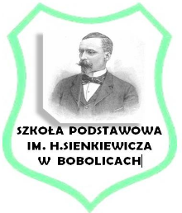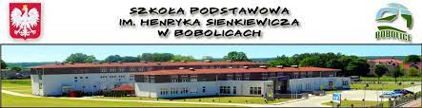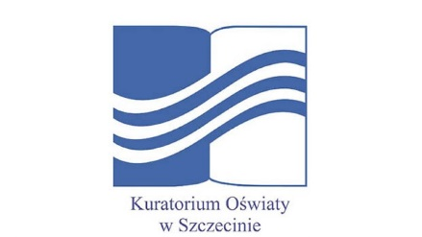

**Ogólnopolski konkurs dla szkół podstawowych   
pt. „Skarpeta SKO PKO – symbol oszczędzania”**

**Postanowienia ogólne:**

1. Organizatorem Konkursu jest Szkoła Podstawowa im. Henryka Sienkiewicza w Bobolicach przy współpracy Banku PKO 1 Oddział w Bobolicach.
2. Za koordynację konkursu odpowiedzialne są Monika Pachołek i Małgorzata Michalak – opiekunki SKO Szkoły Podstawowej im. Henryka Sienkiewicza w Bobolicach.
3. Honorowy partnerem konkursu jest Kuratorium w Szczecinie.
4. Konkurs realizowany jest w ramach działalności SKO w Szkole Podstawowej im. Henryka Sienkiewicza w Bobolicach.
5. Konkurs organizowany jest na terenie Polski.

**Cel konkursu:**

* upowszechnianie wiedzy na temat finansów,
* kształtowanie postawy przedsiębiorczości wśród dzieci,
* wzbogacenie programu nauczania w zakresie praktycznej edukacji ekonomicznej,
* kształtowanie wśród uczniów racjonalnego gospodarowania posiadanymi środkami finansowymi,
* **stworzenie najciekawszego projektu skarpety, jako symbolu oszczędzania SKO PKO,**
* **rozwijanie kreatywności, wyobraźni i umiejętności plastyczno-technicznych uczniów.**

**Czas trwania Konkursu:**

* **Od 15 marca – do 15 kwietnia 2024 roku/liczy się data stempla pocztowego.**

**Regulamin konkursu:**

1.Przedmiotem konkursu jest wykonanie przestrzennej pracy z logo SKO (skarpeta) dowolną techniką.

2. Prace będą oceniane w dwóch kategoriach:

Klasy I-III (praca wykonana może być wspólnie z rodzicem/prawnym opiekunem)

Klasy IV – VI (tylko praca wykonana indywidualnie)

3. Każdy uczestnik konkursu składa jedną pracę. Prace wykonane nie mogą być nigdzie wcześniej publikowane (strony internetowe).

4. Jedna placówka może dostarczyć maksymalnie 2 prace, po jedna z każdej kategorii.

5. Każda praca powinna zawierać informacje zawarte w - Załączniku 1.

6. Prace przechodzą na własność Szkoły Podstawowej im. Henryka Sienkiewicza w Bobolicach, które należy dostarczyć do sekretariatu szkoły lub do szkolnych opiekunów SKO: p. Moniki Pachołek lub do p. Małgorzaty Michalak.

1. **Adres szkoły:   
   Szkoła Podstawowa im. Henryka Sienkiewicza w Bobolicach,   
   ul. Głowackiego 7d,   
   76-020 Bobolice.**

**Z dopiskiem konkurs SKO.**

1. **Przewidywane są nagrody rzeczowe: I, II i III miejsce w pierwszej kategorii, I, II, i III w drugiej kategorii.**
2. **Ogłoszenie wyników** – 30 kwietnia 2024 r. na stronie szkoły, blogu SKO.
3. Zwycięskie prace będą wystawione w Banku PKO I Oddział w Bobolicach**.**

Regulamin opracowały:  
M. Michalak M. Pachołek

**Załącznik 1.**

**FORMULARZ ZGŁOSZENIOWY**

DANE UCZESTNIKA (imię i nazwisko, klasa):

………………………………………………………………………………….……………

SZKOŁA (nazwa szkoły, adres):

…………………………………………………………………………………………………

DANE OPIEKUNA PRAWNEGO lub NAUCZYCIELA (imię i nazwisko, numer telefonu do kontaktu):

………………………………………………………….………………………………………

UWAGA!

Przesłanie zgłoszenia do **Ogólnopolskiego konkursu dla szkół podstawowych   
pt. „Skarpeta SKO PKO – symbol oszczędzania”** oznacza, iż przedstawiciel ustawowy/opiekun i nauczyciel – szkolny opiekun zapoznał się z treścią regulaminu, zaakceptował jego postanowienia oraz opiekun prawny wyraził zgodę na udział osoby małoletniej

Opiekun prawny i uczestnik wyrażają zgodę na przetwarzanie danych osobowych na potrzeby konkursu.

data podpis uczestnika

………………………………………………………………

podpis opiekuna prawnego lub nauczyciela – opiekuna konkursu